

ZŠ GRŰNWALDOVA, ČESKÉ BUDĚJOVICE

**Mgr. Jana Tomanová**

Pořadové číslo projektu: **CZ.1.07/1.4.00/21.1636**

Šablona: **III/2 Inovace a zkvalitnění výuky prostřednictvím ICT**

Téma: Poznáváme svět kolem nás

Název: Kontrolní práce Náš svět č.6

Předmět: NS

Ročník: 3. ročník ZŠ

Číslo DUMu: VY_32_INOVACE_NS3_1_13

Datum vytvoření: 25.4.2012

**Kontrolní práce Náš svět č. 6**

Jméno: ___________________ Datum: _______________ Třída: ___________

1. Co dýchají živočichové? __________________________
2. Nakresli jeden potravní řetězec.
3. Čím se liší živočichové od rostlin? ______________________________

Napiš alespoň 3 příklady.

_____________________________________________________________________

1. Jak se nazývají živočichové, kteří mají páteř složenou z obratlů? _________________
2. Které skupiny živočichů patří do obratlovců? *r___________________,o_____________________, p________________________, p____________________, s______________________ .*
3. Popiš tělo kočky.



1. Čím se liší rohy od parohů? ______________________________________________
2. Nakresli zobák orla a datla.

orel datel

1. Jaká největší skupina živočichů patří mezi bezobratlí? _________________________

Kolik mají nohou? _________________

1. Popiš tělo mravence.

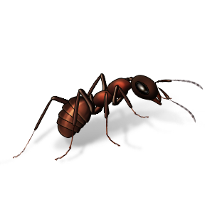

1. Rozděl zvířata podle příjmu potravy. (býložravci – B, masožravci – M, všežravci – V)

kráva husa vosa

medvěd pes liška

1. Jak říkáme živočichům, které chováme pro užitek? ____________________________
2. Napiš 2 chráněné živočichy. ______________________________________________

***Řešení***

**Kontrolní práce Náš svět č. 1**

Jméno: ___________________ Datum: _______________ Třída: ___________

1. Co dýchají živočichové? _____***kyslík***____________
2. Nakresli jeden potravní řetězec.

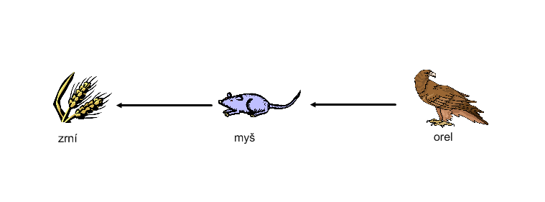

1. Čím se liší živočichové od rostlin? _______***pohybují se z místa na místo***__________

Napiš alespoň 3 příklady.

______***plavou, létají, skáčou***_______________________________

1. Jak se nazývají živočichové, kteří mají páteř složenou z obratlů? ___***obratlovci***______
2. Které skupiny živočichů patří do obratlovců? ***ryby,obojživelníci, ptáci, plazi, savci.***
3. Popiš tělo kočky.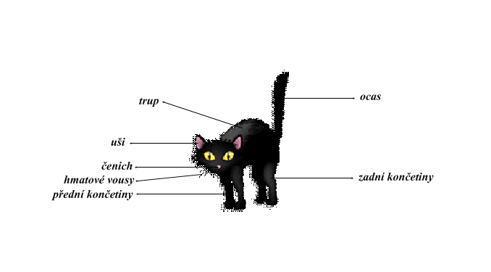
4. Čím se liší rohy od parohů? ___***rohy jsou duté***_____________________
5. Nakresli zobák orla a datla.

 orel datel

1. Jaká největší skupina živočichů patří mezi bezobratlí? ___***hmyz***_________________

Kolik mají nohou? ____***6***__________

1. Popiš tělo mravence.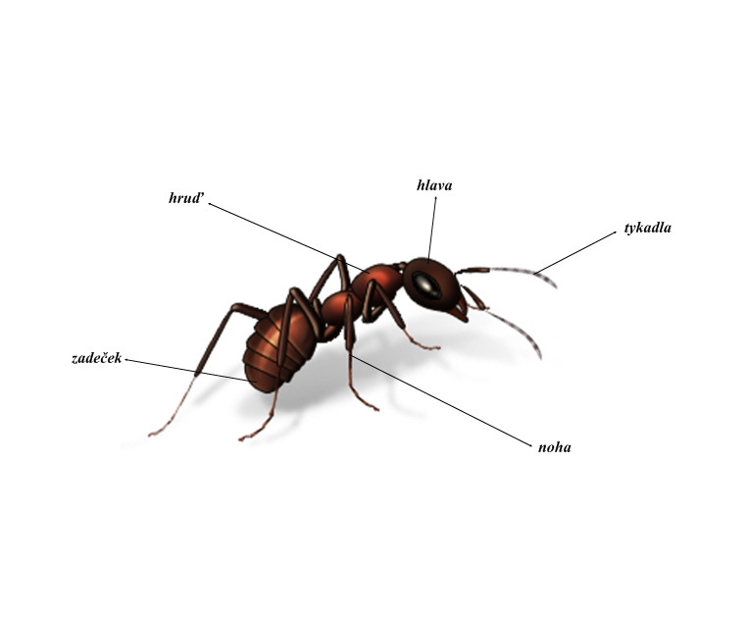
2. Rozděl zvířata podle příjmu potravy. (býložravci – B, masožravci – M, všežravci – V)

***B*** kráva ***B*** husa ***V*** vosa

***M***  medvěd ***V*** pes ***M*** liška

1. Jak říkáme živočichům, které chováme pro užitek? ___***hospodářská zvířata***______
2. Napiš 2 chráněné živočichy. _____***užovka, bobr***____________________________

**Anotace a metodické pokyny:**

* Procvičování a ověření probraného učiva pomocí ICT techniky.

**Použité zdroje:**

Autorem všech textů a obrázků je Mgr. Jana Tomanová není-li uvedeno jinak.

Klipart Microsoft Word 2010, verze: 10.0.61235001, Microsoft Office Standart 2010, ID produktu: 02278-001-0000106-38183